ЭКОЛОГИЯ СЕМЬИ.

 «НАЧНЁМ С СЕБЯ»
Так хочется жить по-другому! Но что может сделать для этого каждый из нас? С чего начать?
Говорят, когда с такими вопросами обращались ко Льву Толстому, он советовал: «Не стремитесь глобально переделывать весь мир, начните с себя».
НАЧАТЬ С СЕБЯ - что же конкретно стоит за этими словами?
Человек может жить на трех уровнях - телесном, профессионально-ремесленном и духовно-нравственном.
Если вы заботитесь лишь о том, хорошо ли выглядите, достаточно ли сильны ваши мускулы, имеете ли иномарку в гараже и белую спальню в квартире, - вы пребываете на первом, - ТЕЛЕСНОМ жизненном уровне.
Мировосприятие того, кто поднялся на второй, - ПРОФЕССИОНАЛЬНО-РЕМЕСЛЕННЫЙ жизненный уровень, определяется, фразой: «Я - Ас в своей профессии, отличный специалист, а разговоры о душе, культуре, о том, хорошо ли со мной окружающим, считаю пустыми, к делу не относящимися».
Третий, ДУХОВНО-НРАВСТВЕННЫЙ жизненный уровень недостижим, как горизонт: самосовершенствование, самообразование не имеют предела. Человек, «делающий себя» всю жизнь, - на пути к третьему, наивысшему жизненному уровню, ключ к которому - любовь к себе и к людям (только любящий себя способен любить других), творчество во всем (от профессиональной деятельности до личной жизни), постоянное стремление к нравственному самосовершенствованию.
Научиться любить уважать и себя, и окружающих, выработать позитивное жизневосприятие, повысить чувство собственной защищенности, улучшить настроение и физическое самочувствие помогут несколько правил. Следуя им (но не время от времени, а постоянно!), вы сумеете добиться большего и в жизни, и в межличностных отношениях, оптимистичнее сможете смотреть в будущее.
Правило № 1: сделайте нормой доброжелательное выражение лица.
Правило № 2: думайте о людях позитивно
Правило № 3: не обижайтесь, умейте прощать
Правило № 4: накапливайте в себе чувство защищенности.
Николай Константинович Рерих говорил: «Начни с себя: не ругайся, не кричи, не мусори, а если так случилось, убери за собой. Пусть людям будет легко, приятно и радостно находиться рядом с тобой. Помни: чем культурнее человек, тем меньше грязи он вокруг себя оставляет, тем меньше шума производит».
СДЕЛАЙТЕ ВАШ ДОМ УЮТНЫМ И ПРАЗДНИЧНЫМ
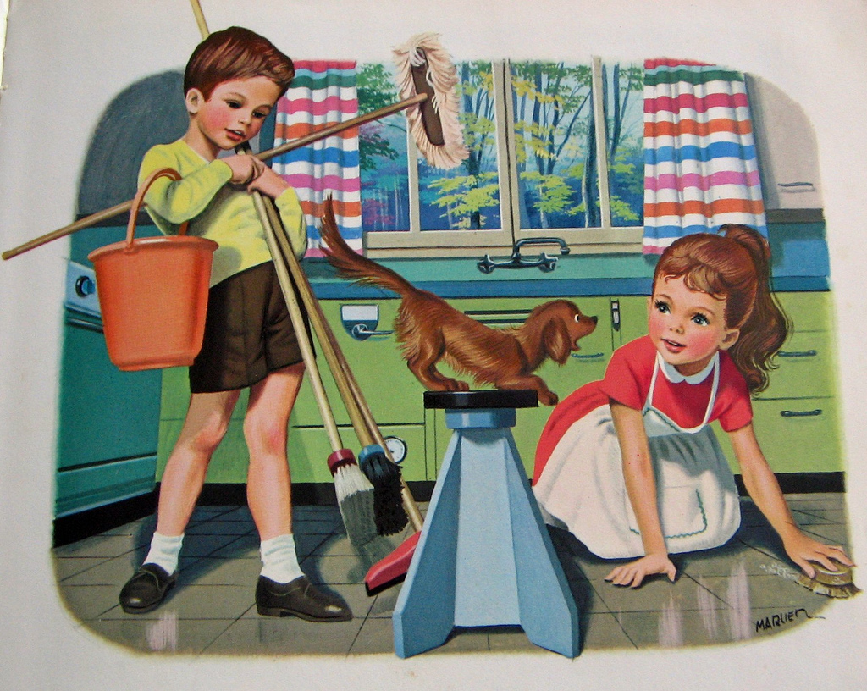
Присмотритесь к своему жилищу: если что-то вызывает неприязнь, нежелание возвращаться сюда по вечерам,- постарайтесь изменить это! Пусть вас окружает больше красивых вещей - будь то расческа, зубная щетка, салфетка, зеркало... Сервизы пылятся, дожидаясь больших праздников? Напрасно! Каждый миг нашей жизни достоин того, чтобы наполнить его красотой. Постелите же скатерть на кухонный стол (на голом столе ели только в людской), поставьте нарядные чашки, сделайте каждодневный быт - праздником. Все в ваших руках!
УЧИТЕСЬ НАХОДИТЬ РАДОСТЬ В ОБЫДЕННОМ.
Проклюнувшаяся зеленая стрелка лука на подоконнике, распустившийся цветок, солнечный день, шум дождя за окном - сколько поводов для радости!.. Стоит научиться усматривать эти поводы в самом простом, обыденном, а еще лучше - создавать своими руками.
Сотворить для близких людей праздник из будней не так уж сложно. Устройте среди недели, неожиданно для всех, семейный ужин при свечах, порадуйте детей и мужа забавными сюрпризами, вспомните, что музыку можно не только слушать, но иногда и танцевать под ее аккомпанемент...
Да и вне домашних стен, в суматохе сегодняшней жизни, умейте остановиться и насладиться ее сиюминутными подарками: улыбнитесь малышу, поболтайте с собакой, посидите хотя бы полчаса у реки... Удовольствие - лекарство от стресса. Будьте же изобретательны, наблюдательны, терпеливы - и в каждом, даже самом сером, дне вы отыщете драгоценные камушки радости. Улыбайтесь!
Пусть же все, кто находится рядом - и самые близкие, и первые встречные, - получают от вас только положительный заряд и несут его другим. Особенно - дети. Общайтесь с ними по преимуществу с улыбкой, и она будет сопровождать и оберегать их всю жизнь. Сделает счастливыми и их, и вас, а значит, увеличит общее количество счастья на Земле. Это - в ваших руках.
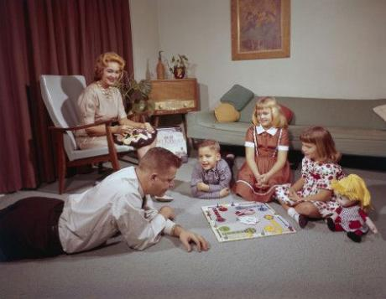
И разве не для этого живет человек?..

